HƯỚNG DẪN
THAM DỰ ĐẠI HỘI ĐỒNG CỔ ĐÔNG THƯỜNG NIÊN NĂM TÀI CHÍNH 2026
BẰNG HÌNH THỨC TRỰC TUYẾN

MỤC LỤC
1. Chọn ngôn ngữ 2
2. Hướng dẫn tham dự và biểu quyết, bầu cử tại Đại hội đồng cổ công thường niên năm tài chính 2026 của Công ty Cổ phần Xây dựng Coteccons bằng hình thức hội nghị trực tuyến (“Đại hội trực tuyến”) 2
3. Hướng dẫn Ủy quyền tham dự Đại hội trực tuyến 4
4. Thông tin liên hệ hỗ trợ 5

- Chọn ngôn ngữ
Ở góc phải trên màn hình. Click chọn ô vuông trắng.
(Ghi chú: VI = Tiếng Việt, EN = Tiếng Anh)
- Hướng dẫn tham dự và biểu quyết, bầu cử tại Đại hội đồng cổ công thường niên năm tài chính 2026 của Công ty Cổ phần Xây dựng Coteccons bằng hình thức hội nghị trực tuyến (“Đại hội trực tuyến”)
Để tham dự Đại hội trực tuyến và biểu quyết bằng hình thức bỏ phiếu điện tử, Cổ đông có quyền biểu quyết hoặc người được ủy quyền dự họp có quyền biểu quyết thực hiện đăng nhập theo các bước sau:
Bước 1: Đăng nhập
Cổ đông sử dụng một trong các thiết bị: máy tính/ máy tính bảng/ điện thoại thông minh hoặc thiết bị điện tử khác có kết nối internet và truy cập vào địa chỉ: ctd.bvote.vn à Nhấn nút “Đăng nhập dành cho Cổ đông”.
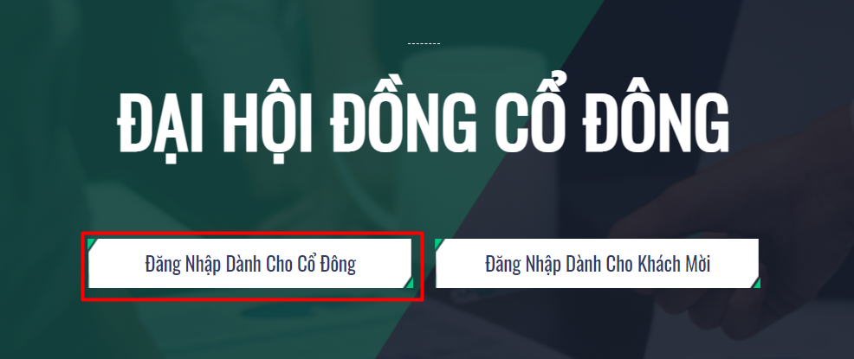

Lưu ý: Cổ đông nên sử dụng một trong các trình duyệt Chrome, Firefox, Coccoc, Safari… trên máy tính hoặc điện thoại thông minh để hệ thống hoạt động hiệu quả nhất.

- Nhập vào Tài khoản (Số Tài khoản được gửi kèm theo thư mời).
- Nhập vào Mật khẩu (Mật khẩu được gửi kèm theo thư mời).
- Sau đó nhấn nút “Đăng nhập”.
Nếu Cổ đông quên mật khẩu:
- Nhấn “Quên mật khẩu?”.
- Nhập vào mã OTP được gửi tới số điện thoại mà Cổ đông đăng ký tại Tổ chức lưu ký/ Công ty Cổ phần Xây dựng Coteccons.
- Sau đó nhấn nút “Đăng nhập”.
Bước 2: Xác nhận tham dự Đại hội
Cổ đông nhấn “Tôi xác nhận tham dự Đại hội” để truy cập vào phòng họp trực tuyến.
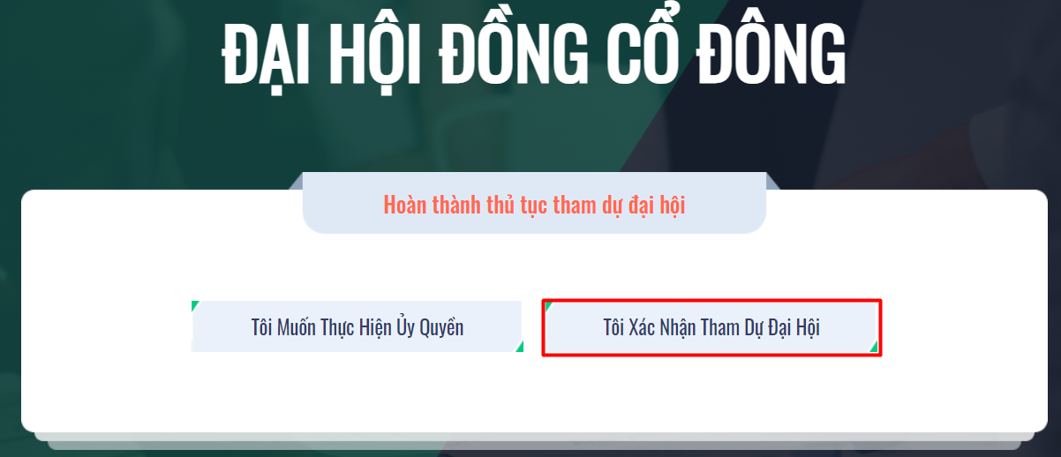

Bước 3: Biểu quyết thông qua các nội dung
- Cổ đông lựa chọn các ý kiến Tán thành - Không tán thành - Không ý kiến đối với từng nội dung.
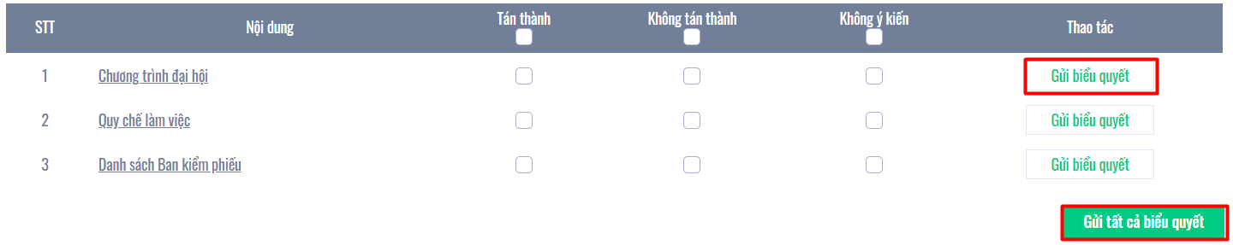
- Sau đó nhấn “Gửi biểu quyết” cho từng nội dung hoặc nhấn “Gửi tất cả biểu quyết” cho các nội dung đã lựa chọn.
- Cổ đông không thể thay đổi kết quả biểu quyết sau khi đã gửi thành công trên hệ thống.
Bước 4: Phát biểu ý kiến trong cuộc họp
Cổ đông thực hiện thảo luận về các nội dung của Đại hội theo hướng dẫn của Chủ tọa bằng các hình thức sau:
Cổ đông nhấn vào biểu tượng “Đăng ký thảo luận” phía dưới góc phải màn hình.
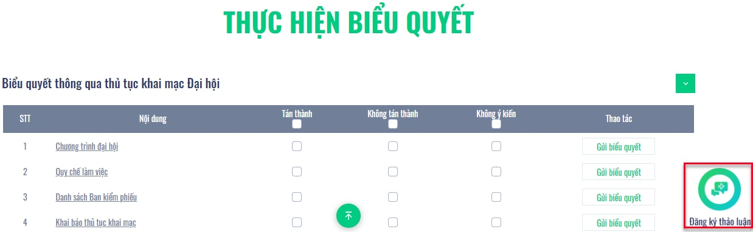
Sau đó nhập nội dung đăng ký thảo luận rồi nhấn “Gửi”. Thời gian gửi ý kiến từ 08^{h}00, ngày 20/10/2026 cho đến khi Đại hội kết thúc phần thảo luận.
- Hướng dẫn Ủy quyền tham dự Đại hội trực tuyến
- Trường hợp Cổ đông muốn ủy quyền cho người khác tham dự Đại hội trực tuyến, Cổ đông sau khi đăng nhập vào hệ thống theo hướng dẫn tại Mục 2 - Bước 1 Hướng dẫn này, chọn “Tôi muốn thực hiện ủy quyền”.
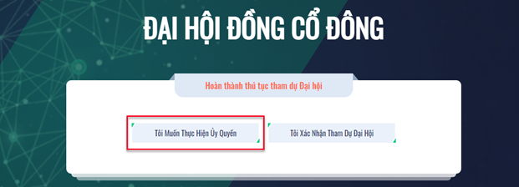
- Lựa chọn hình thức Ủy quyền:
- Ủy quyền trực tiếp: Tải xuống mẫu giấy ủy quyền, thực hiện điền thông tin sau đó chuyển phát nhanh đến Công ty Cổ phần Xây dựng Coteccons theo địa chỉ sau: Bộ phận phụ trách Cổ đông - 236/6 Điện Biên Phủ, Phường Gia Định, Thành phố Hồ Chí Minh trước 17^{h}00 ngày 13/10/2026.
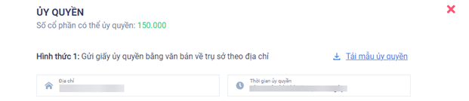
- Ủy quyền trực tuyến: Việc Ủy quyền trực tuyến cũng cần được thực hiện trước 17h00 ngày 13/10/2026.
Cổ đông có thể thực hiện ủy quyền trực tuyến theo 02 cách sau đây:
Cách 1: Ủy quyền toàn bộ số cổ phần của Cổ đông cho Chủ tịch Hội đồng quản trị Công ty.
      - Bước 1: Cổ đông nhấn vào ô Chủ tịch Hội đồng quản trị sau đó nhấn “Tiếp tục”.
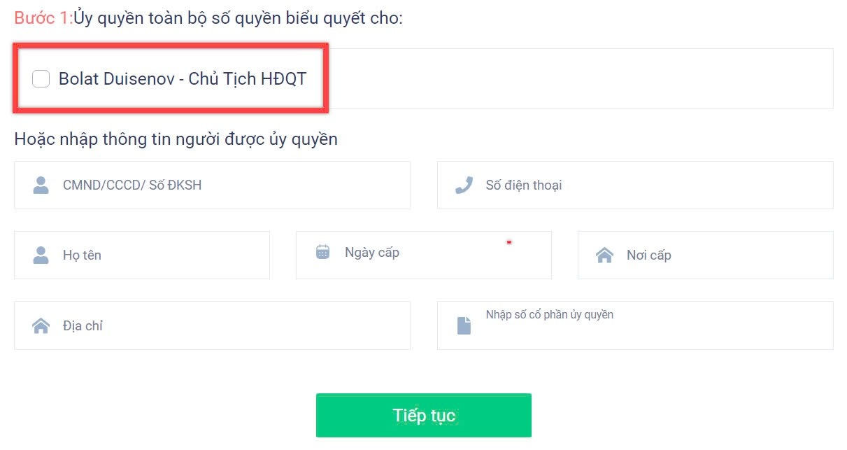
      - Bước 2: Cổ đông nhấn tải “Giấy ủy quyền”, sau đó ký/đóng dấu để xác nhận việc uỷ quyền.

      - Bước 3: Cổ đông tải lên "Giấy ủy quyền" đã ký/ đóng dấu và nhấn nút “Ủy quyền”.
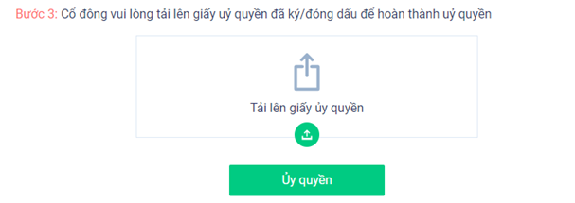
Cách 2: Ủy quyền cho đối tượng khác.
      - Bước 1: Cổ đông nhập đầy đủ thông tin người được ủy quyền vào biểu mẫu sau đó nhấn “Tiếp tục”.
Lưu ý khi "Nhấp số cổ phần ủy quyền": Số cổ phần có thể ủy quyền nhỏ hơn hoặc bằng số cổ phần mà Cổ đông sở hữu. Khi đã ủy quyền mà vẫn còn cổ phần thì Cổ đông vẫn có thể ủy quyền cho người khác hoặc ủy quyền tiếp cho Chủ tịch Hội đồng quản trị.
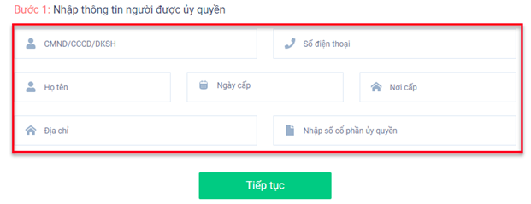
      - Bước 2, 3 thực hiện như Cách 1.
- Thông tin liên hệ hỗ trợ
Bất kỳ vướng mắc nào liên quan đến việc thực hiện ủy quyền và/hoặc quá trình tham dự, biểu quyết và bầu cử… tại Đại hội đồng cổ đông thường niên năm 2026 của Công ty Cổ phần Xây dựng Coteccons bằng hình thức hội nghị trực tuyến, Quý Cổ đông hoặc người được ủy quyền vui lòng liên hệ theo số điện thoại: 0889.604.668 hoặc (028) 3514 2255/66 để được hỗ trợ, hướng dẫn./.

